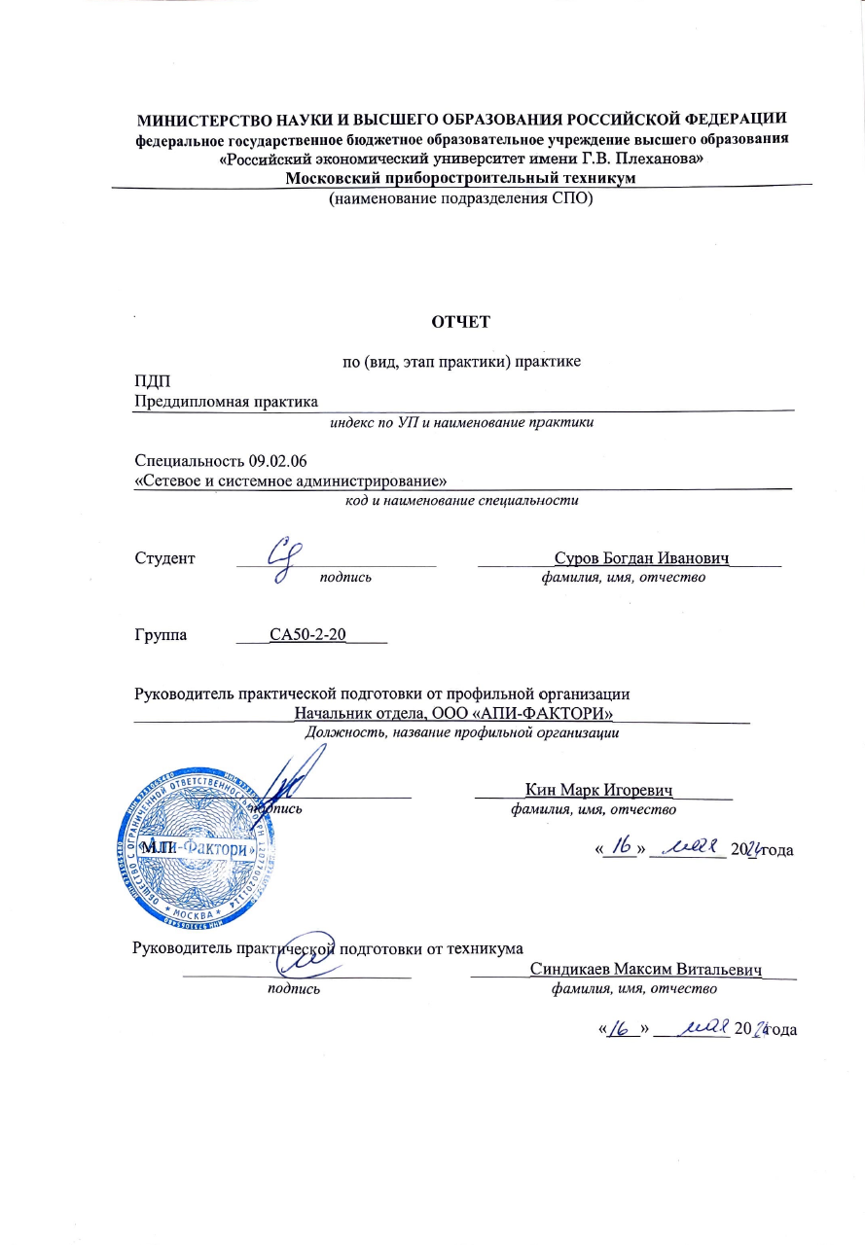

**Оглавление**

Введение 3

Цели и задачи 4

База практики 5

Содержание практики 6

Неделя 1 6

Неделя 2 9

Неделя 3 11

Неделя 4 12

Неделя 5 13

Вывод 14

Охрана труда 15

Список используемых материалов 16

**Введение**

Описание организации: ООО «АПИ-ФАКТОРИ» - участник проекта «Сколково», IT-компания, существующая с 2017 года, имеющая множество клиентов, в том числе международных. Компания предлагает услуги по тестированию и разработке для частных и корпоративных клиентов.

Компанией разрабатываются продукты для: нефтегазового машиностроения, горнорудной отрасли, нефтесервиса, трубной отрасли.

Основные задачи практики:

* Получение опыта работы по специальности «Сетевой и системный администратор»;
* Закрепление теоретических навыков, полученных при обучении;
* Приобретение новых навыков и знаний.

**Цели и задачи практики**

Практика имеет целью комплексное освоение студентами всех видов профессиональной деятельности по специальности 09.02.06 «Сетевое и системное администрирование», формирование общих и профессиональных компетенций, а также приобретение необходимых умений и опыта практической работы по специальности. Производственная практика включает в себя следующие этапы: практика по профилю специальности и преддипломная практика.

Практика по профилю специальности направлена на формирование у студентов общих и профессиональных компетенций, приобретение практического опыта и реализуется в рамках профессиональных модулей программы подготовки специалистов среднего звена (ППССЗ) по каждому из видов профессиональной деятельности, предусмотренных ФГОС СПО по специальности.

**База практики**

Офис компании находится по адресу г. Москва, ул. Большой бул., 40, 121205.

Компания предлагает решения и услуги:

* Автоматизация производства;
* Бухгалтерия и кадры;
* Документооборот;
* Компьютеры и сети.

В офисе данной компании используется такое оборудование как:

* Сетевые коммутаторы Cisco;
* Маршрутизаторы Microtik;
* Персональные компьютеры HP;
* Ноутбуки Asus, HP, Huawei, Lenovo;
* IP-телефоны Panasonic;
* IP-камеры Hicvision;
* Лазерные МФУ Canon, Kyocera, HP;
* Компьютерные мыши: A4tech, Oklick, HP, Microsoft, Logitech;
* Клавиатуры: A4tech, Oklick, HP, Microsoft, Logitech;

Проведен инструктаж по обязанностям и правам сотрудников и руководителей в помещении офиса; согласован план практики, поставлены целы и задачи практики.

# Содержание практики

Неделя 1 (19.04.2024)

Первым шагом был создан пустой проект на python-фреймворке django (Рисунок 1)

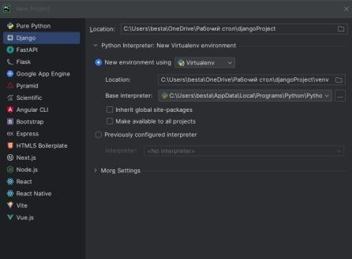

Рисунок 1 - создание нового проекта

Используя терминал и пакетный менеджер pip, была установлена CMS (content management system) wagtail. а после, прочие зависимые библиотеки из файла requirements.txt (Рисунок 2)

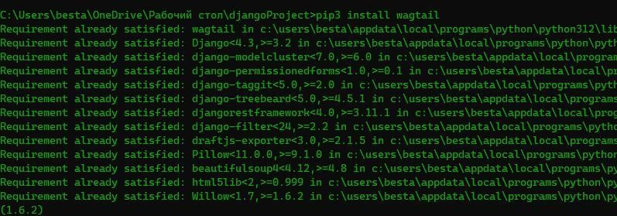

Рисунок 2 – установка библиотек

Для создания нового web-приложения, используется команда wagtail start

*название* (Рисунок 3).

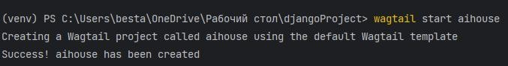

Рисунок 3 – создание приложения aihouse

По умолчанию базой данных является SQLite. Чтобы сопоставить таблицы базы данных с моделями проекта, была выполнена команда *python manage.py migrate* (Рисунок 4). Её необходимо выполнять каждый раз, после изменения модели.

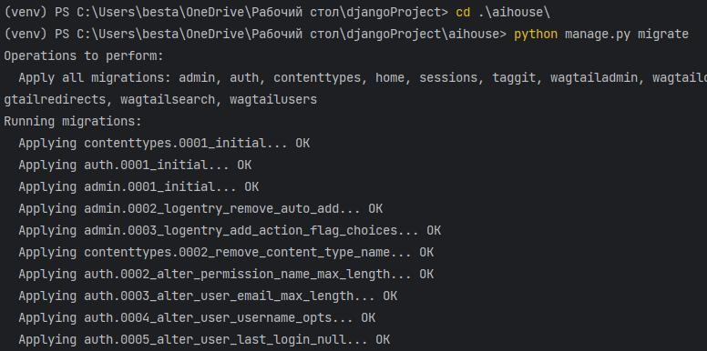

Рисунок 4 – выполнение миграции

Для доступа к панели CMS необходимы права супер-пользователя, для создания используется команда *python manage.py createsuperuser* (Рисунок 5).

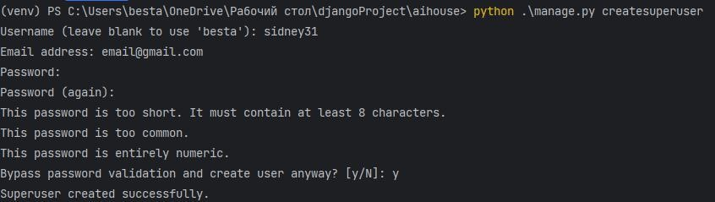

Рисунок 5 – выполнение миграции

Неделя 2 (22.04.2024 – 26.04.2024)

Используя векторный редактор Figma, был спроектирован макет личного кабинета будущего сайта (Рисунок 6)

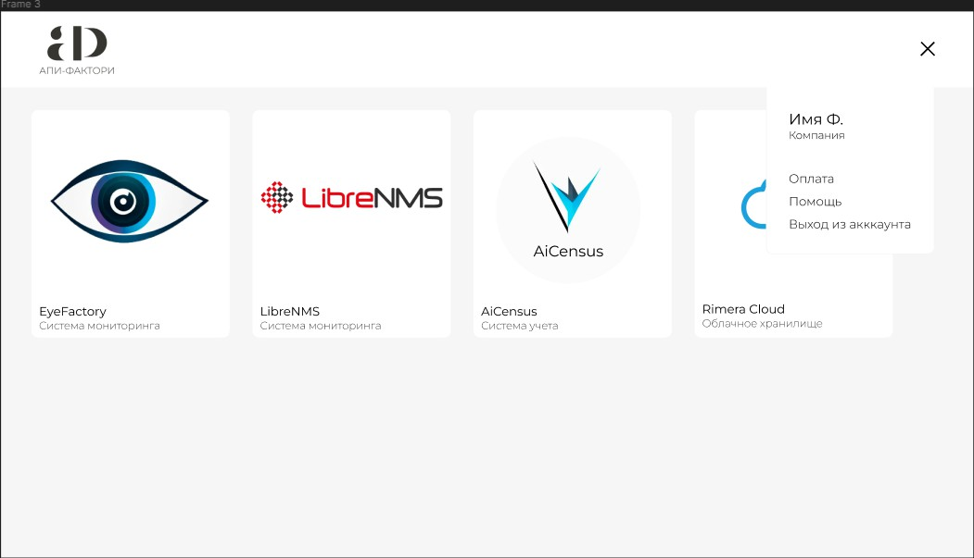

Рисунок 6 – макет личного кабинета

Неделя 3 (29.04.2024 - 03.05.2024)

По, cпроектированным ранее макетам, были сверстаны шаблоны веб- страниц (Рисунок 7).

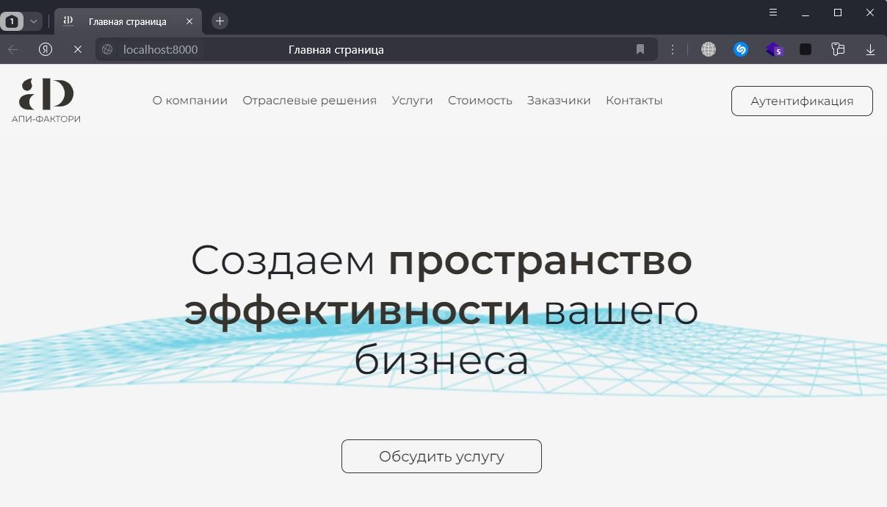

Рисунок 7 – шаблон главной страницы

Неделя 4 (06.05.2024 - 10.05.2024)

Для настройки гитлаб ранера, первым шагом, необходимо инициализировать его в настройках проекта на gitlab (Рисунок 8)

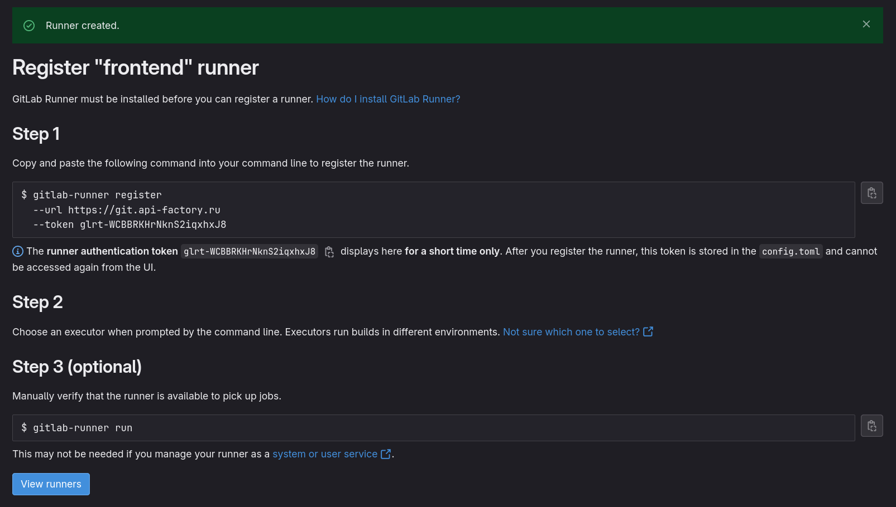

Рисунок 7 – шаблон главной страницы

Далее необходимо создать докер контейнер, в котором будет развернут ранер (Рисунок 8)

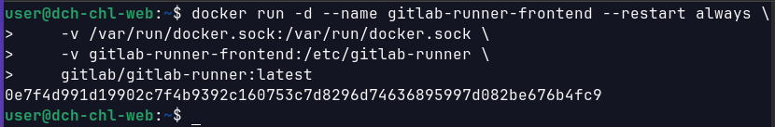

Рисунок 8 – запуск контейнера

Используя команду gitlab-runner register, раннер был зарегистрирован и связан с репозиторием (Рисунок 9-10)

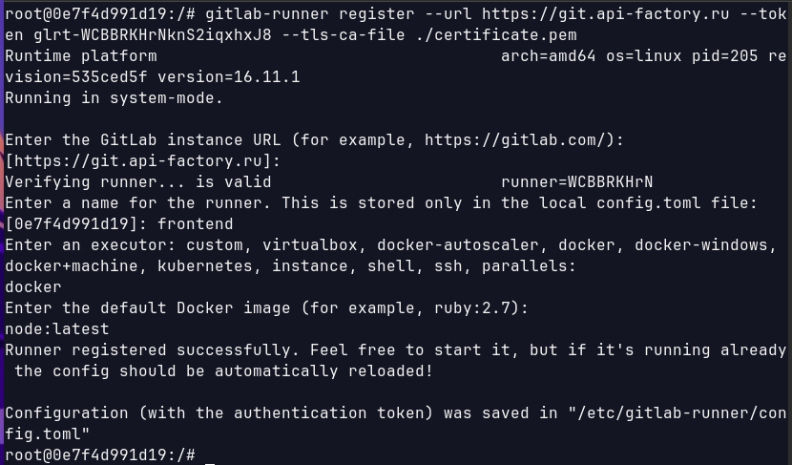

Рисунок 9 – регистрация ранера

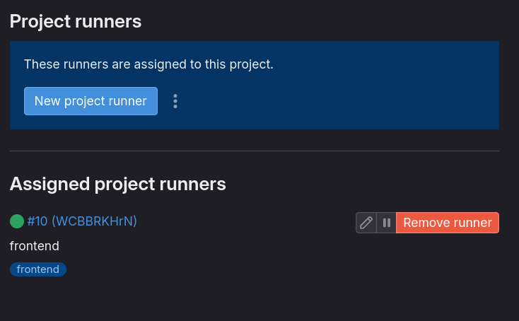

Рисунок 10 – gitlab

Неделя 5 (13.05.2024 - 16.05.2024)

Для реализации непрерывной интеграции (CI) был составлен yaml-файл, с инструкцией для раннеров (Рисунок 11)

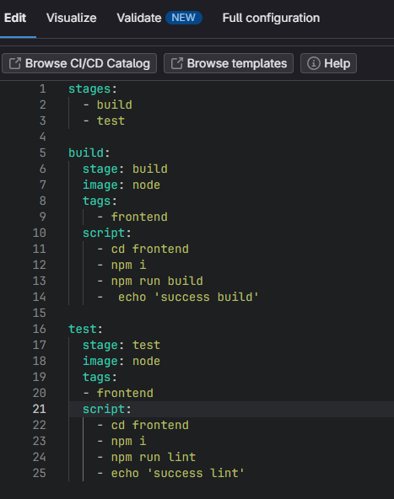

Рисунок 11 – файл gitlab-ci

После каждого коммита проекта в репозиторий, автоматически будут запускаться тесты, прописанные в файле ранее (Рисунок 12)

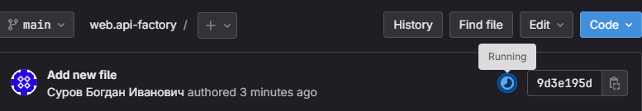

Рисунок 12 – запуск тестирования

В случае отсутствия ошибок при сброке и тестировании проекта, вернётся успешный результат (Рисунок 13)

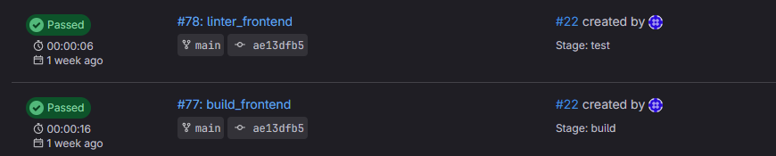

Рисунок 13 – результат работы CI

**Вывод**

В результате прохождения производственной практики в ООО «Апи-Фактори» было принято участие в разных стадиях разработки различных проектов, начиная от создания простых сайтов и заканчивая разработкой сложных веб- приложений. Это позволило получить опыт работы с различными технологиями и инструментами, такими как html, sass, typescript, psql, python и другими. Также были получены знания в сфере DevOps, такие как технология CI/CD

Также были получены возможности применить свои навыки в области тестирования и отладки кода, что помогло улучшить навыки программирования и повысить качество разрабатываемых продуктов.

**Охрана труда**

График работы: понедельник, вторник, среда, четверг, пятница 8:00- 17:00. Обеденный перерыв: 12:30-13:00.

**Общие требования безопасности**

К работе с вычислительной техникой допускаются только те лица, прошедшие вводный инструктаж, инструктаж по безопасному обращению с оборудованием.

Рабочий обязан:

1. Выполнять инструкцию по охране труда, правила внутреннего трудового распорядка;
2. Не допускать на рабочее место лиц, не имеющих отношения к выполняемой работе;
3. Знать и выполнять только ту работу, по которой прошел обучение, инструктаж по охране труда и был допущен;
4. Своевременно сообщать своему непосредственному руководителю о имеющихся неисправностях оборудования.

Требования безопасности перед началом работы

1. Убедиться в безопасности рабочего места;
2. При необходимости протереть экран устройства и периферию с помощью специальных салфеток;
3. Включить устройство, убедиться в его исправности;
4. Приступать к работе с оборудованием только после выполнения всех подготовительных этапов.

Требования безопасности во время работы

1. По окончании работ выключить устройство и обесточить отключением из электросети;
2. Внимательно осмотреть рабочее место, при необходимости привести его в порядок;
3. При имеющихся неисправностях сообщать руководителю.

**Список используемых материалов**

1. Чистый код: создание, анализ и рефакторинг. Библиотека программиста. Мартин Роберт – 2022
2. Укус Питона” – “A Byte of Python” Swaroop Chitlur, перевод – Владимир Смоляр (2020).
3. Справочник HTML. Кратко, быстро, под рукой, 2-е издание | Кириченко Андрей Валентинович
4. Building Versatile Mobile Apps with Python and REST. RESTful Web Services with Django and React - Springer Nature 2020
5. https://docs.python.org/3/index.html
6. https://docs.djangoproject.com/en/4.2/
7. https://docs.wagtail.org/en/stable/
8. https://[www.cybrosys.com/blog/useful-pycharm-keyboard-shortcuts](http://www.cybrosys.com/blog/useful-pycharm-keyboard-shortcuts)
9. https://developer.mozilla.org/ru/docs/Web/JavaScript
10. https://docs.djangoproject.com/en/4.2/ref/models/instances/
11. https://iq.opengenus.org/model-view-controller-django/
12. https://bootstrap-5.ru/docs/5.3/getting-started/introduction/
13. https://docs.wagtail.org/en/stable/extending/admin_views.html
14. https://aihouserussia.com/
15. https://developer.mozilla.org/ru/docs/Web/CSS/Reference
16. https://docs.djangoproject.com/en/4.2/topics/class-based-views/mixins/
17. https://developer.mozilla.org/en-US/docs/Web/API/Element/animate
18. https://getbootstrap.com/docs/5.0/examples/headers/
19. https://docs.wagtail.org/en/stable/topics/pages.html
20. https://github.com/spapas/wagtail-faq

**МИНИСТЕРСТВО НАУКИ И ВЫСШЕГО ОБРАЗОВАНИЯ РОССИЙСКОЙ ФЕДЕРАЦИИ федеральное государственное бюджетное образовательное учреждение высшего образования «Российский экономический университет имени Г.В. Плеханова»**

**МОСКОВСКИЙ ПРИБОРОСТРОИТЕЛЬНЫЙ ТЕХНИКУМ**

**Дневник преддипломной практики**

**Студент _4_ курса**

**Специальности 09.02.06 «Сетевое и системное администрирование»**

*код, наименование специальности*

**Группа _СА50-2-20___**

**Фамилия _________________Суров__________________**

**Имя _____________________Богдан__________________**

**Отчество _______________Иванович_________________**

**Период проведения практики**

с «19» апреля 2024 года по «16» мая 2024 года

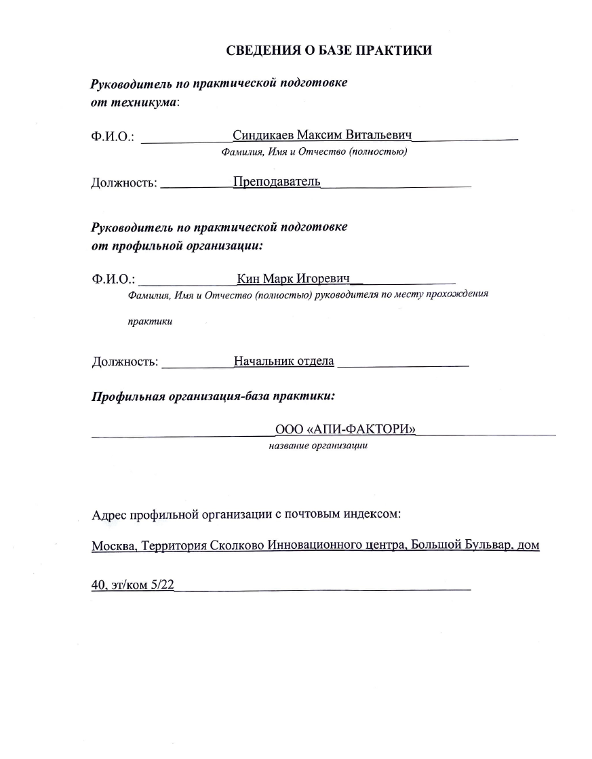

**ЦЕЛИ И ЗАДАЧИ ПРАКТИКИ**

Преддипломная практика направлена на углубление студентом первоначального профессионального опыта, развитие общих и профессиональных компетенций, проверку его готовности к самостоятельной трудовой деятельности, а также основная цель практики – сбор материалов для подготовки и написания выпускной квалификационной работы (дипломного проекта или дипломной работы).

Преддипломная практика способствует дальнейшему развитию практических навыков и соответствующих профессиональных компетенций, а также для подготовки студентов к осознанному и углублённому дипломному проектированию.

Преддипломная практика проводится непрерывно после освоения учебной практики и практики по профилю специальности.

**ТРЕБОВАНИЯ К РЕЗУЛЬТАТАМ ОСВОЕНИЯ ОСНОВНОЙ**

**ПРОФЕССИОНАЛЬНОЙ ОБРАЗОВАТЕЛЬНОЙ ПРОГРАММЫ**

В результате освоения образовательной программы у выпускника должны быть сформированы общие и профессиональные компетенции.

ОК 01. Выбирать способы решения задач профессиональной деятельности, применительно к различным контекстам.

ОК 02. Осуществлять поиск, анализ и интерпретацию информации, необходимой для выполнения задач профессиональной деятельности.

ОК 03. Планировать и реализовывать собственное профессиональное и личностное развитие.

ОК 04. Работать в коллективе и команде, эффективно взаимодействовать с коллегами, руководством, клиентами.

ОК 05. Осуществлять устную и письменную коммуникацию на государственном языке с учетом особенностей социального и культурного контекста.

ОК 06. Проявлять гражданско-патриотическую позицию, демонстрировать осознанное поведение на основе традиционных общечеловеческих ценностей, применять стандарты антикоррупционного поведения

ОК 07. Содействовать сохранению окружающей среды, ресурсосбережению, эффективно действовать в чрезвычайных ситуациях.

ОК 08. Использовать средства физической культуры для сохранения и укрепления здоровья в процессе профессиональной деятельности и поддержание необходимого уровня физической подготовленности.

ОК 09. Использовать информационные технологии в профессиональной деятельности

ОК 10. Пользоваться профессиональной документацией на государственном и иностранном языках

ОК 11. Использовать знания по финансовой грамотности, планировать предпринимательскую деятельность в профессиональной сфере.

Преддипломная практика способствует дальнейшему развитию практических навыков по следующим профессиональным компетенциям, соответствующим видам деятельности:

**ПМ.01 Выполнение работ по проектированию сетевой инфраструктуры**

* ПК 1.1. Выполнять проектирование кабельной структуры компьютерной сети.
* ПК 1.2. Осуществлять выбор технологии, инструментальных средств и средств вычислительной техники при организации процесса разработки и исследования объектов профессиональной деятельности
* ПК 1.3. Обеспечивать защиту информации в сети с использованием программно-аппаратных средств.
* ПК 1.4. Принимать участие в приемо-сдаточных испытаниях компьютерных сетей и сетевого оборудования различного уровня и в оценке качества и экономической эффективности сетевой топологии.
* ПК 1.5. Выполнять требования нормативно-технической документации, иметь опыт оформления проектной документации.

**ПМ.02 Организация сетевого администрирования**

* ПК 2.1. Администрировать локальные вычислительные сети и принимать меры по устранению возможных сбоев.
* ПК 2.2. Администрировать сетевые ресурсы в информационных системах.
* ПК 2.3. Обеспечивать сбор данных для анализа использования и функционирования программно-технических средств компьютерных сетей.
* ПК 2.4. Взаимодействовать со специалистами смежного профиля при разработке методов, средств и технологий применения объектов профессиональной деятельности.

**ПМ.03 Эксплуатация объектов сетевой инфраструктуры**

* ПК 3.1. Устанавливать, настраивать, эксплуатировать и обслуживать технические и программно-аппаратные средства компьютерных сетей.
* ПК 3.2. Проводить профилактические работы на объектах сетевой инфраструктуры и рабочих станциях.
* ПК 3.3. Устанавливать, настраивать, эксплуатировать и обслуживать сетевые конфигурации.
* ПК 3.4. Участвовать в разработке схемы послеаварийного восстановления работоспособности компьютерной сети, выполнять восстановление и резервное копирование информации.
* ПК 3.5. Организовывать инвентаризацию технических средств сетевой инфраструктуры, осуществлять контроль оборудования после его ремонта.
* ПК 3.6. Выполнять замену расходных материалов и мелкий ремонт периферийного оборудования, определять устаревшее оборудование и программные средства сетевой инфраструктуры.

**ИНСТРУКТАЖ ПО ТЕХНИКЕ БЕЗОПАСНОСТИ**

Провел инструктаж по охране труда, технике безопасности и промышленной

санитарии

_______________________Кин Марк Игоревич_________________________

*фамилия, имя, отчество проводившего инструктаж*

Вид инструктажа: (заполнять только тот вид инструктажа, который проводится)

**ИНСТРУКТАЖ ПО ПОЖАРНОЙ БЕЗОПАСНОСТИ**

Подпись________________________ Дата _____12.01.2024_____

**ВВОДНЫЙ ИНСТРУКТАЖ**

Подпись________________________ Дата _____12.01.2024_____

**ПЕРВИЧНЫЙ ИНСТРУКТАЖ НА РАБОЧЕМ МЕСТЕ**

Подпись________________________ Дата _____12.01.2024_____

**ПОВТОРНЫЙ ИНСТРУКТАЖ, СВЯЗАННЫЙ С ПЕРЕМЕНОЙ РАБОЧЕГО**

**МЕСТА**

Подпись________________________ Дата ___________________

Инструктаж получил(а)

_______________________Суров Богдан Иванович______________________

*фамилия, имя, отчество получившего инструктаж*

Подпись________________________ Дата _____12.01.2024_____

Подпись________________________ Дата _____12.01.2024_____

Подпись________________________ Дата _____12.01.2024_____

Подпись________________________ Дата ___________________

